ВЫЯВЛЕНИЕ ВЗАИМОСВЯЗИ РАССТРОЙСТВ АФФЕКТИВНОГО СПЕКТРА И АГРЕССИВНЫХ ПРОЯВЛЕНИЙ
С.В. Лебедева, В.В. Зюськина, Н.А. Энглевский
Сибирский государственный медицинский университет, г. Томск
Кафедра клинической психологии и психотерапии

Ведущее место по частоте поражения в молодом возрасте, степени инвалидизации и смертности занимает рассеянный склероз [1].
В настоящее время существует гипотеза мультифакториальной этиологии рассеянного склероза, которая предполагает одновременное участие нескольких внешних, наследственных и психологических факторов, индивидуальное сочетание которых может обуславливать своеобразие патогенеза и клинического течения заболевания [2] .
В работе применялись методы теоретического анализа, обобщения и интерпретации научных данных, методы математической статистики, структурированное интервью, шкала самооценки тревожности Ч.Д. Спилбергера - Ю.Л. Ханина, шкала определения уровня депрессии Цунга, диагностика состояния агрессии Басса-Дарки, Ленинградский Опросник Бехтеревского Института (ЛОБИ).
Были обследованы 10 больных рассеянным склерозом (6 мужчин и 4 женщины) в возрасте от 25 до 47 лет. Средний возраст составлял 36.2±2.4. Дебют заболевания имел место в возрасте от 24 до 30 лет. Длительность заболевания варьировала от 4 до 22 лет. Преобладал ремитирующий тип течения.
В ходе проведения исследования аффективных изучены взаимосвязи расстройств аффективного спектра и агрессивных проявлений. Было установлено, что больные рассеянным склерозом больше склонны проявлять враждебные реакции (обиду как негодование к окружающим, обусловленное чувством горечи, гнева на весь мир; подозрительность как недоверие и осторожность по отношению к людям), чем агрессивные.
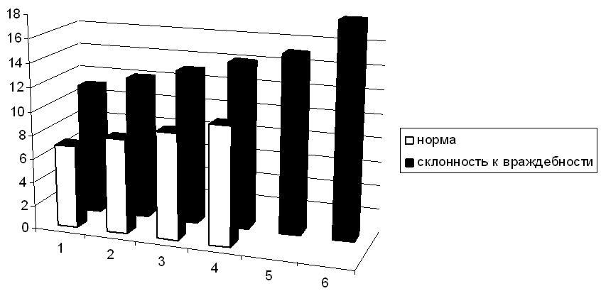
Рисунок 1. Диаграмма индекса враждебности.
Полученные данные свидетельствуют о том, что с увеличением ситуативной тревожности у больных рассеянным склерозом, будут снижаться враждебные реакции (обида и подозрительность). При увеличении личностной тревожности будут увеличиваться и агрессивные реакции в виде физической агрессии, раздражения и вербальной агрессии.
Также было установлено, что у лиц, страдающих рассеянным склерозом, ярко выражены высокая личностная тревожность (80%) и умеренная ситуативная тревожность (60%).
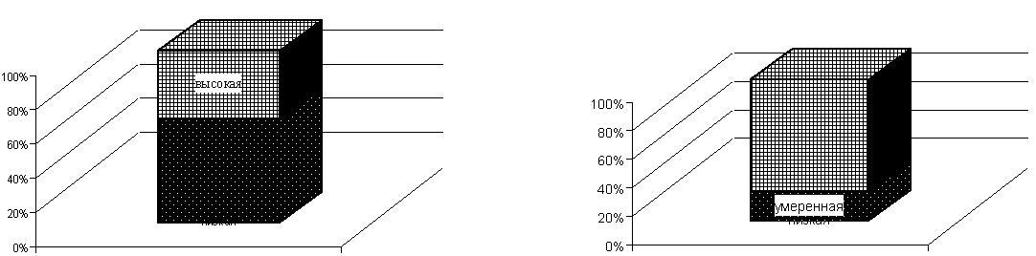
(а) (б)
Диаграмма соотношения ситуативной (а) и личностной (б) тревожности.
Корреляционный анализ показал, что существует взаимосвязь между аффективными нарушениями и агрессивными проявлениями у больных рассеянным склерозом.
Проведенное исследование выводит нас на острую необходимость применения методов психологической интервенции в клиниках соматического профиля и коррекции сопутствующей аффективной патологии.
Полученные в ходе исследования результаты могут быть использованы в программах психологической интервенции больных, страдающих рассеянным склерозом.

Список литературы:
- Матвеева Т.В., Менделевич В.Д., Речаник Д.П. Интеллектуальные и эмоциональные особенности больных рассеянным склерозом // Казанский мед. ж., 2001, 82, 3,161-240.
- Резникова Т.Н., Терентьева И.Ю., Катаева Г.В. Варианты дезадаптации личности у больных рассеянным склерозом // Неврологический вестник. - 2002. - Т.34, вып. 1-2. с.24-29.

